英福康产品售后维修说明
尊敬的客户：您好！
当贵司准备发送英福康产品至我司进行维修或保养时，请认真阅读本文。
发送待修产品前请完整填写<污染申报表>，签署盖章后回传我司。我司需根据维修配置及产品状况通知贵司发货地址.
待修产品的包装要求：
- 将仪器真空各接口密封，拆除所有不属于产品本身的零件。请专业人员进行妥善包装。
- 包装箱内应含有下列必要资料：a) 装箱清单。b) 联系人信息。
维修流程:
- 收到待修仪器后：正常情况下，我司工程师将在3-7个工作日内完成仪器检测并通报检测结果(除污,运输破损等特殊情况除外)。
- 若待修产品已过质保期或其它属于收费维修范围的，我司将根据检测结果向贵司报价。
- 关于报价与合同:
- 贵司确认报价后双方签署维修合同，我司将根据合同安排维修。
- 若贵司在报价有效期内未能确认报价并签署维修合同,或在有效期内决定终止维修,则需支付检测费用，我司将退回仪器。若贵司未按期支付检测费用,我司将视为贵方放弃该维修的产品。我方有权对该产品予以处置并行使留置权。仪器经拆解检测可能导致陈旧的密封件损坏，我司将无法保证产品退回时可以重新组装完好或能够使用。
- 若贵司在报价有效期结束后(即已终止维修)要求继续维修，我司将重新检测并报价。报价将包含上次检测的费用
- 维修周期: 我司将根据维修合同条款约定和国内备件库存情况安排维修：
a) 3-10个工作日(国内有备件库存)。b) 6-8周(国内无备件库存，需向国外工厂订购备件)
- 维修后的保修: 由我司提供更换的原厂配件保修6个月。若有其它特殊情况，须在维修合同中另行约定。
- 维修更换下来的坏件由专业公司销毁，我司不予寄回。若贵司需要坏件退回(不包括保修更换的坏件)，请提前告知。

污染申报表
真空设备和元件的服务,检修和/或处理必须提供正确完整的申报表. 不完整将导致延迟的后果.
本申报表必须由经授权和有资格的人员填写(大写)和签署.
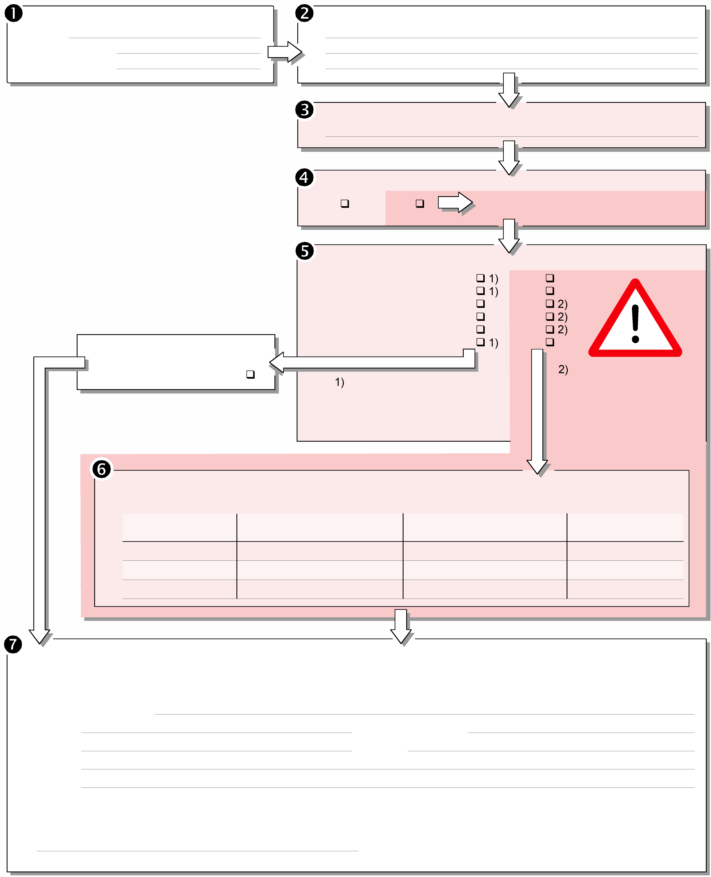
产品说明
型号
订货号
出厂系列号

返修原因

使用的工作液体 (在发运前必须放空)

产品的污染过程：

毒性 否 是
腐蚀性 否 是
生物危害性 否 是
易爆性 否 是
放射性 否 是
其它有害性物质 否 是
或不包含超过允许限量的
任何危害性残余物

未明确写明污染物的
产品将不予受理!

产品无任何损害健康的物质. 是

有害的物质,气体和/或副产品
请列出与设备接触过的物质,气体和副产品：

商标/产品名称 化学名称(或符号) 应采取预防的措施 人体接触的急救方法

有法律约束的申报：
我们谨此申明本申报表中的信息是完整和正确的,并承担任何可能支付的费用. 污染的产品将按相应的规定发运.
机构/公司名称
地址 邮政编码,地区
电话 传真
电子邮件
姓名

日期和有法律约束的签名 公司盖章

曾用于铜过程
否 是 将产品封闭在塑料袋中,并用标签标志..

